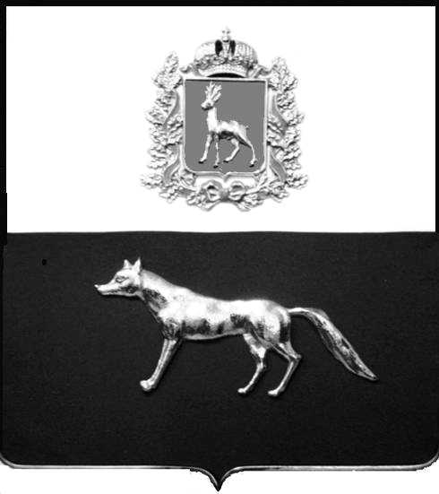
ПРОЕКТ

Администрация
муниципального района Сергиевский
Самарской области
ПОСТАНОВЛЕНИЕ
«__» _____ 2022г.
№ __________

О выявлении правообладателя ранее учтенного объекта недвижимости, жилого дома с кадастровым номером 63:31:1708002:98 по адресу: Самарская область, Сергиевский район, п. Лагода, д.45

В соответствии с Федеральным законом от 06.10.2003 № 131-ФЗ «Об общих принципах организации местного самоуправления в Российской Федерации», с Федеральным Законом от 30.12.2020 №518-ФЗ «О внесении изменений в отдельные законодательные Российской Федерации», со статьёй 69.1 Федерального Закона от 13.06.2015 года №218-ФЗ «О государственной регистрации недвижимости», руководствуясь Уставом муниципального района Сергиевский, Администрации муниципального района Сергиевский, с актом осмотра объекта недвижимого имущества № 23 от 22.06.2022г.

П О С Т А Н О В Л Я ЕТ:

1.В отношении ранее учтенного объекта недвижимости кадастровый номер 63:31:1708002:98, Самарская область, Сергиевский район, п. Лагода, д. 45 выявлен правообладатель: гр. РФ Матюхин Олег Михайлович, 21.10.1963 г.р., паспорт гр. РФ серия 3611 № 529526 выдан ОУФМС России по Самарской области в Промышленном районе г. Самары 04.04.2012 г., код подразделения 630-005, СНИЛС 214-890-997-98, адрес регистрации: Самарская область, г. Самара, ул. Красносельская, д.47
2.Право собственности подтверждается договором купли – продажи земельного участка с жилым домом от 20.05.1998г., зарегистрированного нотариусом Красновой В.Ф. реестровый № 1007, регистрационная надпись № б/н от 31.08.1998г.

3.Направить данное постановление в Управление Федеральной службы государственной регистрации, кадастра и картографии по Самарской области.
4.Контроль за выполнением настоящего постановления оставляю за собой.

Глава муниципального
района Сергиевский А.И. Екамасов

Проект решения получил:
_________________________ ______________________________
[Подпись] [Ф. И. О.]

Примечание: в течение тридцати дней со дня получения проекта решения выявленный правообладатель вправе направить возражения относительно сведений о правообладателе по адресу:

446522, Самарская область, Сергиевский район, с. Воротнее, пер. Почтовый, д.5

